[Data]



**ANNEX 8**

**DESENVOLUPAMENT I DESPLEGAMAENT DE MICROSERVEIS EN ENTORNS CLOUD**

****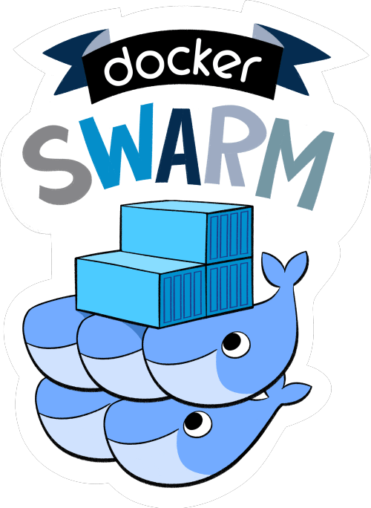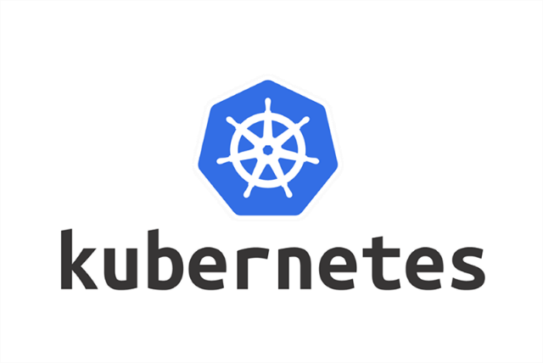

Daniel Santiago Tabares Romero

David Bancells, JOAn pou



**Contingut**

Introducció 2

Fase 1: Docker Compose (4 hores) 3

Verificar la instal·lació de Docker i Docker Compose 3

Crear l'estructura del projecte 3

Crear l’estructura de fitxers per al projecte 5

Iniciar els serveis amb Docker Compose 5

Comprovar que els serveis funcionen 6

Fase 2: Docker Swarm (12 hores) 7

Inicialitzar el clúster de Docker Swarm 7

Desplegar l'entorn com a Docker Stack 7

Escalar un servei 8

Fase 3: Seguretat a Docker Swarm (6 hores) 9

Crear un secret 9

Modificar el fitxer docker-compose.yml per fer servir secrets 10

Fase 4: Kubernetes (11 hores) 12

Instal·lar Minikube i kubectl 12

Crear i aplicar un fitxer YAML per a MySQL 13

Formulari HTML 14

Conclusió del Projecte 17

Millores que Podria Fer 17

Webgrafia 18

# Introducció

****Aquest projecte té com a objectiu entendre i implementar solucions de desplegament de microserveis utilitzant Docker Compose, Docker Swarm i Kubernetes. A través d’aquest procés, aprendrem a gestionar entorns multi-contenidor, orquestrar serveis, millorar la seguretat de les comunicacions i migrar a sistemes més complexos com Kubernetes.



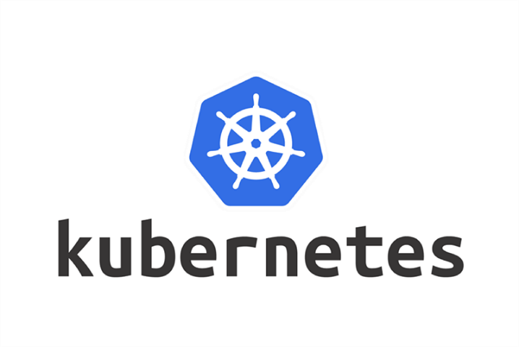

# Fase 1: Docker Compose (4 hores)

## Verificar la instal·lació de Docker i Docker Compose

Abans de començar a treballar amb Docker Compose, el primer que faig és verificar que tant Docker com Docker Compose estan instal·lats correctament a la meva màquina.  
Comandes:  
docker -v  
docker compose version

Imatge que conté text, Font, captura de pantalla

Pot ser que el contingut generat amb IA no sigui correcte.

## Crear l'estructura del projecte

Creem una nova carpeta per al projecte i accedim-hi:  
  
mkdir projecte-lamp && cd projecte-lamp  
  
Aquesta estructura és per organitzar tots els fitxers i codi relacionat amb l’entorn que anem a desplegar.

Crear el fitxer docker-compose.yml

A continuació, creem el fitxer `docker-compose.yml` que contindrà la configuració de tots els serveis que volem executar, com Apache + PHP, MySQL i phpMyAdmin. Aquest fitxer és el que ens permetrà gestionar tots els contenidors amb una sola comanda.  
Comanda:  
  
nano docker-compose.yml



Contingut del fitxer:

Imatge que conté text, captura de pantalla, programari

Pot ser que el contingut generat amb IA no sigui correcte.

## Crear l’estructura de fitxers per al projecte

En aquesta part, creem el directori per al codi PHP i afegim un fitxer `index.php` senzill per provar l'entorn.  
Comandes:  
  
mkdir www && echo "<?php phpinfo(); ?>" > www/index.php

## Iniciar els serveis amb Docker Compose

Ara que tenim tot configurat, executem la comanda per iniciar els serveis definits al fitxer `docker-compose.yml`:  
Comanda:  
  
docker compose up -d

Imatge que conté text, captura de pantalla, programari

Pot ser que el contingut generat amb IA no sigui correcte.

## Comprovar que els serveis funcionen

Finalment, comprovo al navegador que tot estigui funcionant correctament. M'acosto a les adreces http://localhost:8080 i <http://localhost:8081> a mes tenia la ideia de fer una pagina html aprofitant que tinc la base de dades y fer un formulari de reguistre e inici de sesion perque afegeixi dades a la base de dades depenende de lo que posis en el html.

Imatge que conté text, captura de pantalla, programari, Software de multimèdia

Pot ser que el contingut generat amb IA no sigui correcte.

Imatge que conté text, captura de pantalla, programari, Software de multimèdia

Pot ser que el contingut generat amb IA no sigui correcte.

# Fase 2: Docker Swarm (12 hores)

## Inicialitzar el clúster de Docker Swarm

Docker Swarm és una eina per orquestrar contenidors, és a dir, gestionar múltiples contenidors a través de diferents nodes. Primer inicialitzo el clúster de Docker Swarm.  
Comanda:

docker swarm init

Imatge que conté text, captura de pantalla, Font

Pot ser que el contingut generat amb IA no sigui correcte.

## Desplegar l'entorn com a Docker Stack

Docker Stack és una eina que ens permet desplegar tot un entorn (en aquest cas, l’entorn que vam crear amb Docker Compose) a un clúster Swarm. El següent pas és desplegar el projecte en el clúster de Swarm.  
Comanda:  
  
docker stack deploy -c docker-compose.yml lamp

Imatge que conté text, captura de pantalla, Font

Pot ser que el contingut generat amb IA no sigui correcte.

## Escalar un servei

Amb això pot veure les replicas que tinc y el seu estat  
Comanda:

docker stack services lamp

Imatge que conté text, captura de pantalla, Font

Pot ser que el contingut generat amb IA no sigui correcte.

Per escalar un servei, canviem el nombre de rèpliques (instàncies) del servei `web`.  
Comanda:  
  
docker service scale lamp_web=3  
  
Imatge que conté text, captura de pantalla, Font

Pot ser que el contingut generat amb IA no sigui correcte.

# Fase 3: Seguretat a Docker Swarm (6 hores)

## Crear un secret

Docker Swarm permet gestionar secrets de manera segura. En aquest pas, crearem un secret que emmagatzemi la contrasenya de MySQL de forma segura.  
Comanda:  
  
echo "rootpass" | docker secret create mysql_root_password –



## Modificar el fitxer docker-compose.yml per fer servir secrets

Modifico el fitxer `docker-compose.yml` per utilitzar el secret creat anteriorment en el servei de MySQL.

Imatge que conté text, captura de pantalla, disseny

Pot ser que el contingut generat amb IA no sigui correcte.

Un cop creat el fitxer docker-compose.yml, vaig desplegar la pila amb la comanda anterior. Això va iniciar i actualitzar els serveis de la pila anomenada lamp, que inclou:

lamp_web: servidor Apache amb suport php

lamp_db: servei de base de dades amb misql

lamp_phpmyadmin: interfície gràfica per gestionar la base de dades

Docker Swarm va crear aquests serveis en segon pla

Imatge que conté text, captura de pantalla, Font

Pot ser que el contingut generat amb IA no sigui correcte.

Finalment, vaig inspeccionar el servei lamp_db per assegurar-me que estava funcionant correctament. Vaig comprovar que:

Utilitza la imatge mysql:5.7

El servei està en mode replicat amb 1 rèplica activa

L'estat del servei és completed, indicant que la configuració s’ha aplicat correctament

El sistema està configurat per actualitzar o reiniciar si falla.

Imatge que conté text, captura de pantalla, programari

Pot ser que el contingut generat amb IA no sigui correcte.

# Fase 4: Kubernetes (11 hores)

## Instal·lar Minikube i kubectl

Per començar amb Kubernetes en un entorn local, instalo Minikube (per crear el clúster) i kubectl (el client de Kubernetes).  
Comandes:  
  
curl -LO https://storage.googleapis.com/minikube/releases/latest/minikube-linux-amd64  
sudo install minikube-linux-amd64 /usr/local/bin/minikube  
minikube start  
kubectl get nodes

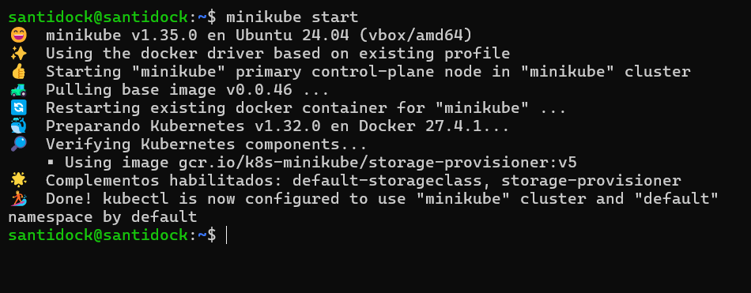Imatge que conté text, captura de pantalla, Font, nombre

Pot ser que el contingut generat amb IA no sigui correcte.

## Crear i aplicar un fitxer YAML per a MySQL

Crec un fitxer YAML per desplegar MySQL a Kubernetes.  
Comanda:

el contenido de mysql-deploy.yaml

Imatge que conté text, captura de pantalla, Font

Pot ser que el contingut generat amb IA no sigui correcte.

Després l’aplico amb `kubectl`:  
  
kubectl apply -f mysql-deploy.yaml  
kubectl get pods

Imatge que conté text, captura de pantalla, Font

Pot ser que el contingut generat amb IA no sigui correcte.

# Formulari HTML

Ara he afegit una part del projecte de l’any passat, on he implementat un **formulari d’inscripció per al professorat**. Aquest formulari està connectat a una **base de dades** que s’executa dins d’un contenidor **Docker**, la qual també he configurat com a part del sistema. Aquesta integració em permet gestionar de manera centralitzada les dades del professorat dins l’entorn Dockeritzat, facilitant la seva gestió i escalabilitat.

**Formulari Alta Professors:**

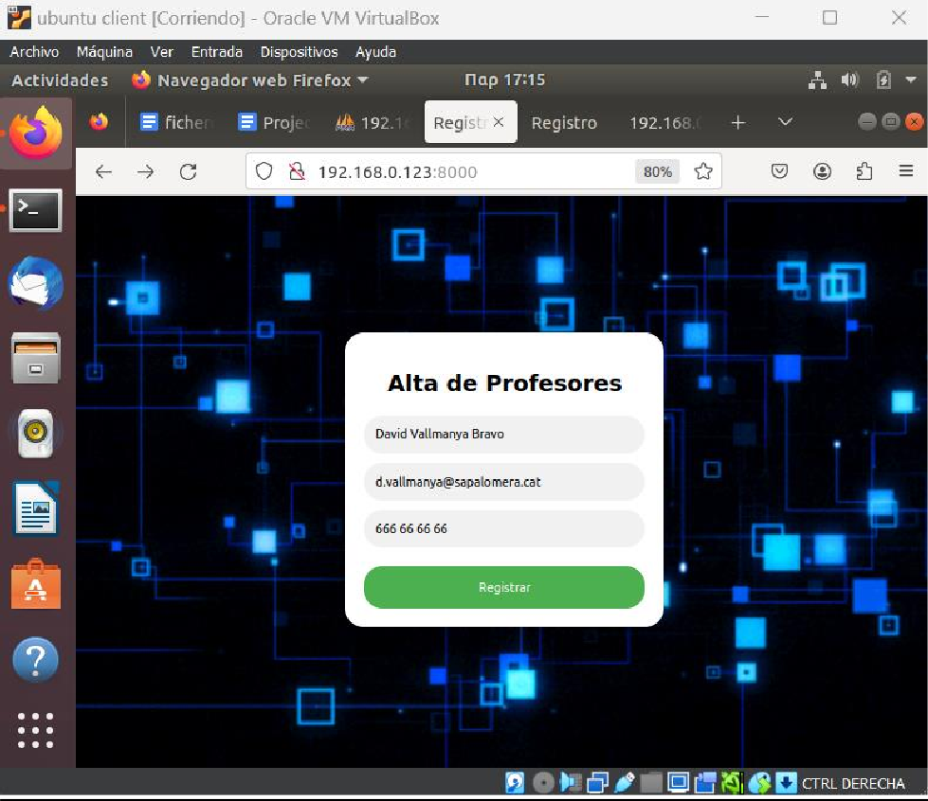

**Formulari Registres:**

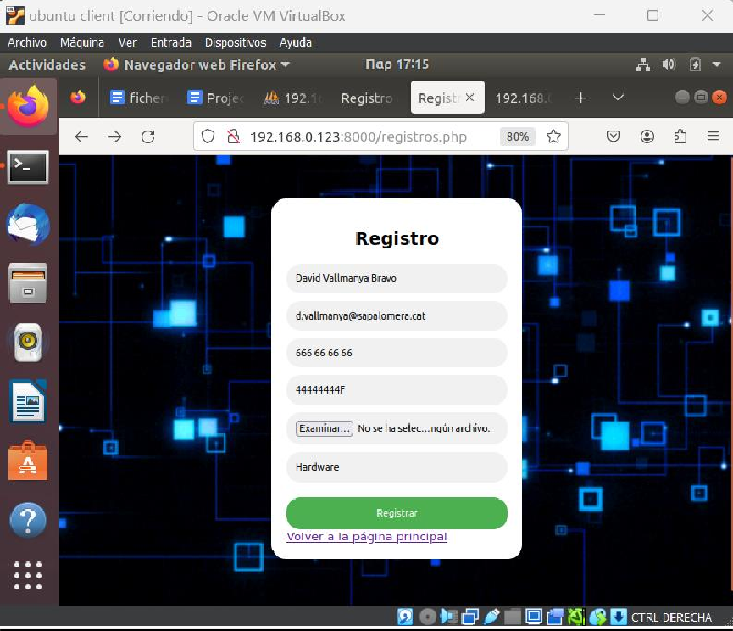

**Formulari Visualitzar Dades:**

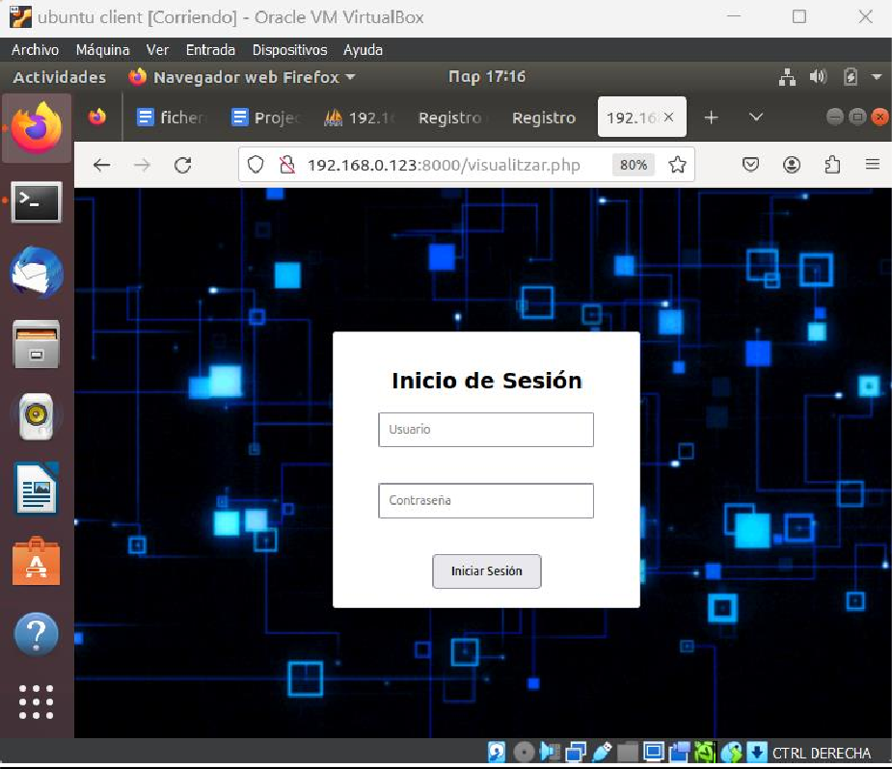

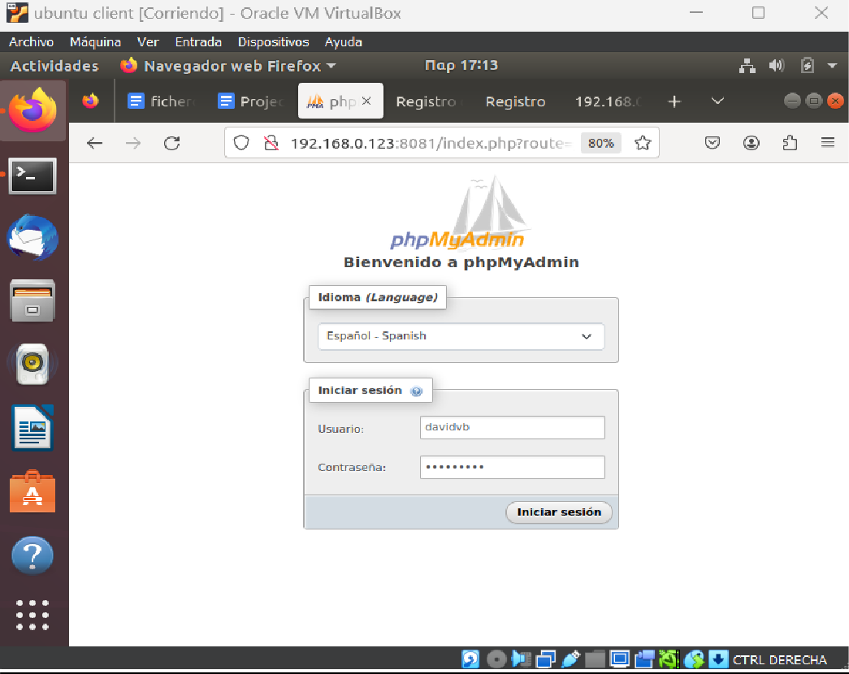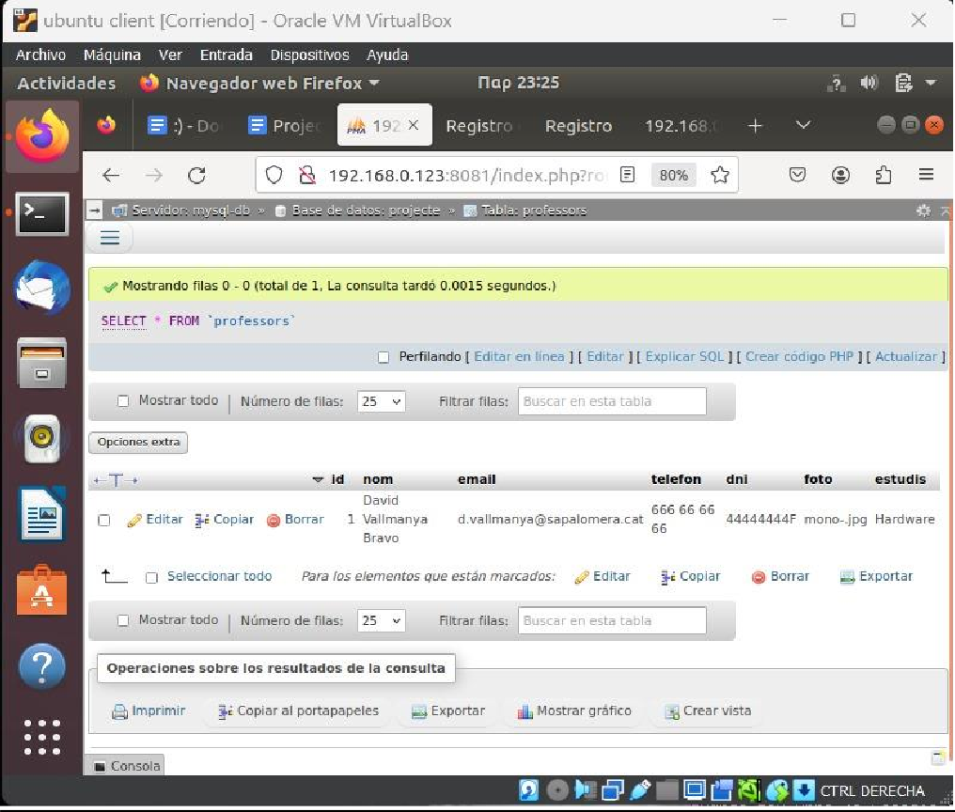

# Conclusió del Projecte

Aquest projecte m'ha permès conèixer millor les eines per gestionar contenidors, com Docker Compose, Docker Swarm i Kubernetes. He après a crear entorns locals fàcilment amb Docker Compose, a gestionar múltiples nodes amb Docker Swarm i a usar Kubernetes per orquestrar serveis a gran escala.

He pogut provar l’escalabilitat i la seguretat dels serveis, i em sento molt més còmode treballant amb aquestes eines. En resum, ha estat un bon exercici per entendre com funcionen els contenidors i com es poden orquestrar en un entorn professional.

# Millores que Podria Fer

Tot i que el projecte ha funcionat bé, hi ha algunes coses que podria millorar:

Alta disponibilitat a Kubernetes: Seria bo distribuir els serveis en més nodes per evitar punts de fallada.

Monitorització: Integrar eines com Prometheus i Grafana ajudaria a fer un seguiment de l’estat dels serveis.

Més seguretat: Podria aprofundir en temes com la gestió d'usuaris i permisos a Kubernetes i Swarm.

Automatització amb CI/CD: Integrar sistemes de CI/CD per automatitzar els desplegaments i fer-los més ràpids i segurs.

# Webgrafia

Docker Compose

Introducció i guia ràpida: https://docs.docker.com/compose/gettingstarted/

Documentació completa: https://docs.docker.com/compose/

Referència del fitxer docker-compose.yml: https://docs.docker.com/reference/compose-file/

Instal·lació de Docker Compose: https://docs.docker.com/compose/install/

Docker Swarm

Tutorial oficial: https://docs.docker.com/engine/swarm/swarm-tutorial/

Crear un clúster: https://docs.docker.com/engine/swarm/swarm-tutorial/create-swarm/

Desplegar un servei en el clúster: https://docs.docker.com/engine/swarm/swarm-tutorial/deploy-service/

Escalar un servei: https://docs.docker.com/engine/swarm/swarm-tutorial/scale-service/

Desplegar una pila en el clúster: https://docs.docker.com/engine/swarm/stack-deploy/

Kubernetes

Tutorials oficials: https://kubernetes.io/docs/tutorials/

Tutorial interactiu: https://kubernetes.io/docs/tutorials/kubernetes-basics/

Instal·lació de Minikube i kubectl: https://kubernetes.io/docs/tutorials/hello-minikube/

Referència de kubectl: https://kubernetes.io/docs/reference/kubectl/

Vídeos Tutoriales

Docker Compose

Tutorial complet: https://www.youtube.com/watch?v=HG6yIjZapSA

Guía ràpida per a principiants: https://www.youtube.com/watch?v=KQUiICpM_u0

Docker Swarm

Tutorial complet: https://www.youtube.com/watch?v=YYfefejSgWY

Configuració d'un clúster: https://www.youtube.com/watch?v=DvLZtEvgUoY

Alta disponibilitat amb Swarm: https://www.youtube.com/watch?v=f6JKi4XZmXM

Kubernetes

Curs complet per a principiants: https://www.youtube.com/watch?v=X48VuDVv0do

Introducció ràpida: https://www.youtube.com/watch?v=s_o8dwzRlu4

Curs complet de Kubernetes: https://www.youtube.com/watch?v=2T86xAtR6Fo